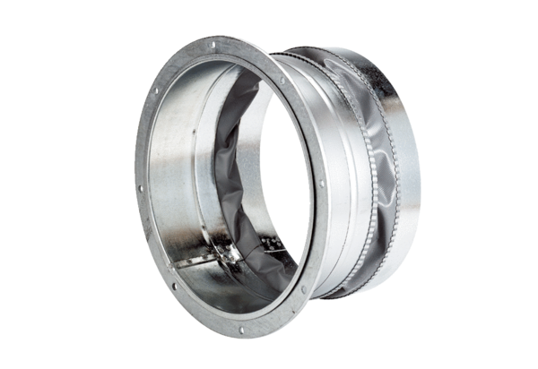Fleksibilna spojnica ELA 31Jedinica za pakiranje: 1 komAsortiman: C
Broj artikla: 0092.0284Proizvođač: MAICO

